房地产销售佣金结算平台
数据、逻辑及算法

说
明
书

【 V1.00 】
2017年03月
目 录
一、 基础数据与信息 1
1. 概念定义 1
2. 基础数据 1
● 房产类型 1
● 收款类型 2
● 付款方式 2
● 房产销售状态 2
● 结算条件 2
● 结算基础 3
● 跳点结算条件 3
二、 系统功能与业务流程 3
1. 系统功能与结构 3
● 系统结构 3
● 基础信息 4
● 业务功能 4
● 结算审核 5
2. 业务流程 6
三、 业务逻辑、算法 7
结算算法 7
跳点算法 7
溢价算法 7
四、 问题 7

基础数据与信息

概念定义
为系统相关程序、文档、描述等事项有统一认知和沟通渠道，特对以下名词术语进行解释。
总价：房产的售价，面积 * 单价 ＝ 总价
总款：
金额：
总额：即合同总额，认购或签约合同的所有项目金额合计。
应付首付：即客户首次付款金额，包括以下情况：
- 贷款的首付金额
- 一次性付款金额
- 分期付款的首付金额
- 首付分期的首付金额 (?)
未收首付：不包括贷款金额，即未收首付 ＝ 合同金额－贷款金额 －（收款合计－ 放贷金额）（应付首付 － （收款合计－ 放贷金额）？？）
未收总额：包括贷款金额，即未收总额 ＝合同金额 －收款合计。

基础数据

房产类型
- 房屋
- 商业
- 储藏间
- 车位
- 其它
说明：储藏间为非独立销售房产单位。

收款类型
- 定金
- 首付
- 补差
- 贷款

付款方式
- 一次性付款
- 分期付款
- 按揭贷款
- 公积金贷款
- 首付分期

房产销售状态
- 未售
- 认购
- 签约
- 交房
- 结案

结算条件
- 首付
- 回款
- 指定金额
- 指定比例

结算基础
- 回款金额
- 合同金额
- 首付金额
- 单套结算

跳点结算条件
- 认购总额
- 合同总额
- 回款金额
- 销售面积
- 销售套数

系统功能与业务流程

系统功能与结构

系统结构
- 基础信息
项目、房产、客户、置业顾问。
- 业务功能
认购、签约、收款、变更、确权、放贷。
- 结算审核
结算、跳点、结算审核、跳点审核。

基础信息
项目：
房地产项目，系统以“项目”为基础业务对象。创建“项目”信息后，才能进行相关业务和功能的操作。
房产：
包括：房屋、储藏间（地下室）、商业、车位、以及其它房产销售对象。
一份合同（认购、签约）只能有一个主销售对象。
储藏间不能独立销售（线下控制），为附加销售对象，签约以后购买的储藏间，可以附加至签约合同；

业务功能
认购
  - 为业务发起单据，保存信息：客户、房产、定金（可无），置业顾问（初始）。
  - 提供新增、删除、修改、查看功能，如有定金，后台自动生成相应在的收款记录；
  - 新增“认购”信息后，“引用”属性默认为“未签约”；
  - 认购信息删除时，对应的定金记录也会删除。（非结算、甲方处理）
签约
  - 必须基于“认购”信息生成，保存客户、房产付款相关信息，可直接修改单价或金额。
  - 提供新增、删除、变更、查看、附加、更名、退房的业务操作。
  - 新增单据时，与“认购”信息不一致，要求重新修改对应的“认购”信息后，再次引用生成“签约”信息。
  - 新增“签约”信息后，对应“认购”信息的“引用”属性设置为“已签约”。
  - 删除操作，相应的房产对象恢复为“认购”状态，“引用”属性恢复为“未签约”。（删除连带及款项删除，重新签约）面积录入错误时需要删除。
  - 变更操作实现“换房”业务，包括储藏间的更换。
  - 变更对于单价、金额发生变更的业务也可以使用此功能。
收款
  - 基于“认购”或“签约”信息，进行收款，收款类型为首付和补差。
  - 提供新增、删除、修改、查看功能；定金和贷款类型的收款为系统自动生成，不能进行删除和修改，仅由对应的功能模块操作实现。
变更
  - 基于“签约”信息产生的面积变更信息；
  - 记录房产变更后的面积和金额，同时更新合同金额；
  - 删除、修改问题。
确权
  - 佣金重算；
  - 有面积变更的先执行“面积变更”操作，再确权。
  - 无收款记录
放贷
  - 基于付款方式为商业贷款或公积金贷款的“签约”信息。
  - 按“签约”信息中的贷款金额直接生成相同金额的收款记录。
  - 无修改功能，删除功能是否需要。

结算审核
结算及结算审核
  - 结算前必须进行销售房产结算条件、结算标准及提点的设置。
  - 结算记录是结算截止日期前的所有未结算状态的收款记录。
  - 结算保存后，禁止结算截止日期前的业务操作，包括增、删、改。
  - 结算审核是与甲方确认后的结果，可能会对结算报表中的记录进行调整。
  - 可设置房产“底价”，如有“底价限价”时结算差额不能超过限价。
跳点及跳点审核
  - 跳点结算前必须进行销售房产跳点结算条件及提点的设置。

业务流程
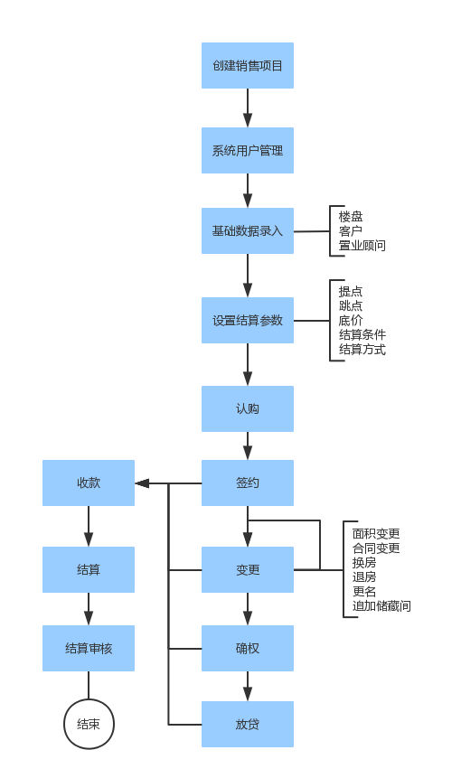

业务逻辑、算法

结算算法（溢价算法）
- 结算报表保存后，系统禁止结算截止日期前的任务业务操作。
- 在结算一个期间，只允许保存一个结算报表，如需要重新结算可删除结算报表后，重新进行结算操作，已审核的结算报表不允许删除，即此期间结算报表审核后则无法进行重新结算。
- 结算期间和截止日期不允许大于当前系统时间，会导致后期业务无法进行。

跳点算法

问题
- 结算报表可勾选成批审核，增加反审核
是指收款记录批量审核，
反审核的作用，数据状态和操作过程？ 恢复非结算状态？－结算表?
- 分期付款方式，多次达标条件如何处理？ ？？？？
- 变更修改问题？中间记录无法修改、删除-最后一条修改、删除
- 跳点：结算基础是回款额？
- 结算直接设置截止时间，无期间概念？还是设置结算期间？特殊情况，手工调整期间。
- 放贷是否需要删除功能。－取消放贷（操作错误）

